**Tiết 50: BÀI 10: HOẠT ĐỘNG THỰC HÀNH VÀ TRẢI NGHIỆM:**

**LÀM GIÀN HOA TAM GIÁC ĐỂ TRANG TRÍ LỚP HỌC (1 tiết)**

**I. Mục tiêu:**

**1. Về kiến thức:**

- Phát triển năng lực tìm trọng tâm tam giác của học sinh (HS) thông qua nhiệm vụ.

- Vận dụng các kiến thức đã học về tam giác để làm ra các sản phẩm đẹp mắt vừa giúp trang trí lớp vừa hỗ trợ ôn tập Toán.

**2. Về năng lực:**

* Năng lực chung:

- Năng lực tự học: HS tự hoàn thành được các nhiệm vụ học tập chuẩn bị ở nhà và tại lớp.

- Năng lực giao tiếp và hợp tác: HS phân công được nhiệm vụ trong nhóm, biết hỗ trợ nhau, trao đổi, thảo luận, thống nhất được ý kiến trong nhóm để hoàn thành nhiệm vụ.

* Năng lực đặc thù:

- Năng lực giao tiếp toán học: Vận dụng kiến thức tìm trọng tâm của tam giác vào bài thực hành.

- Năng lực tư duy và lập luận toán học, năng lực giải quyết vấn đề toán học, năng lực mô hình hóa toán học: Vận dụng được kiến thức về tam giác để làm ra các sản phẩm đẹp mắt.

**3. Về phẩm chất:**

- Chăm chỉ: thực hiện đầy đủ các hoạt động học tập một cách tự giác, tích cực.

- Trung thực: thật thà, thẳng thắn trong báo cáo kết quả hoạt động cá nhân và theo nhóm, trong đánh giá và tự đánh giá.

- Trách nhiệm: hoàn thành đầy đủ, có chất lượng các nhiệm vụ học tập.

**II. Thiết bị dạy học và học liệu:**

**1. Giáo viên:** SGK, kế hoạch bài dạy, thước thẳng, bảng phụ hoặc máy chiếu, máy tính bảng hoặc laptop có kết nối internet, chia nhóm HS để HS chủ động chuẩn bị bài nhóm.

**2. Học sinh:** SGK, thước thẳng, các tấm bìa thủ công nhiều màu sắc, kéo, bút chì, thước, kim, chỉ và đũa tre.

**III. Tiến trình dạy học:**

**1. Hoạt động 1: Mở đầu**

**a) Mục tiêu:**

- Củng cố lại kiến thức cho HS: Xác định trọng tâm của tam giác.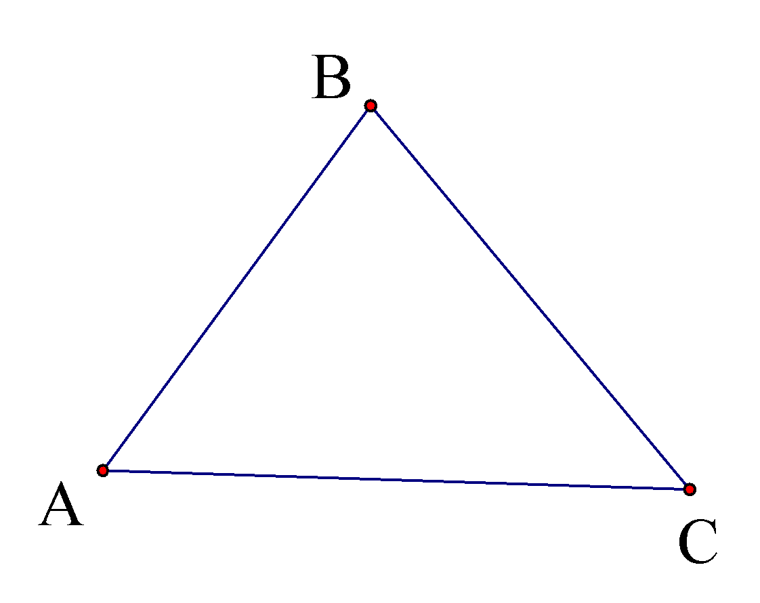

- Gợi mở vấn đề sẽ được học trong bài học

**b) Nội dung:**

1) HS nhắc lại cách xác định trọng tâm của một tam giác.

2) GV chuẩn bị sẵn 1 tấm bìa hình tam giác ABC, yêu cầu HS xác định trọng tâm của tam giác đó.

**c) Sản phẩm:**

1) HS nêu được trọng tâm của tâm giác là giao điểm của hai đường trung tuyến.

2) HS xác định được trọng tâm của tam giác ABC.

**d) Tổ chức thực hiện:**

|  |  |
| --- | --- |
| **Hoạt động của GV và HS** | **Nội dung** |
| **\* GV giao nhiệm vụ học tập**  Yêu cầu HS hoạt động cá nhân:  1) Nhắc lại cách xác định trọng tâm của tam giác.  2) Xác định trọng tâm của tam giác ABC.  **\* HS thực hiện nhiệm vụ**  HS thực hiện cá nhân.  **\* Báo cáo, thảo luận**  1) HS đứng tại chỗ trả lời.  2) Một HS thực hiện cho cả lớp quan sát.  - Các HS khác bổ sung.  **\* Kết luận, nhận định**  - GV nhận xét, đánh gía bài làm của HS và chốt kiến thức.  - Đặt vấn đề: Muốn làm giàn hoa giấy tam giác để trang trí lớp học ta thực hiện như thế nào? | Đáp án:  1) Để xác định trọng tâm của tam giác ta xác định giao điểm của hai đường trung tuyến.  2) HS xác định được trọng tâm G. |

**2. Hoạt động 2 - 3: Hình thành kiến thức mới - Luyện tập**

**a) Mục tiêu:**

- Vận dụng kiến thức tìm đã học về tam giác để làm giàn hoa tam giác.

**b) Nội dung:**

- Làm giàn hoa tam giác để trang trí lớp học.

**c) Sản phẩm:**

- Giàn hoa tam giác của các nhóm.

**d) Tổ chức thực hiện:**

|  |  |
| --- | --- |
| **Hoạt động của GV và HS** | **Nội dung** |
| **\* GV giao nhiệm vụ học tập**  - GV chia lớp thành các nhóm (khoảng 3 đến 5 học sinh).  - Phân công mỗi nhóm vẽ các loại tam giác khác nhau trên các tấm bìa rồi cắt rời các tam giác đó ra.  - Xác định trong tâm của tam giác.  - Dùng kim để đính các sợi chỉ tại trọng tâm mỗi tam giác.  - Treo từng tam giác lên chiếc đũa tre để tạo thành chùm hoa tam giác.  **\* HS thực hiện nhiệm vụ**  - Học sinh hoạt động nhóm.  + HS vẽ được tam giác bất kỳ.  + HS xác định được trọng tâm của tam giác.  + Kết dính các tam giác bằng chỉ và kim.  - Hướng dẫn, hỗ trợ: GV quan sát, kiểm tra học sinh thực hiện đúng các thao tác.  **\* Báo cáo, thảo luận**  - GV yêu cầu đại diện mỗi nhóm lên trước bục để giới thiệu các loại hoa tam giác trong sản phẩm của nhóm mình.  - HS các nhóm quan sát lắng nghe nhận xét và nêu câu hỏi phản biện.  **\* Kết luận, nhận định**  - GV nhận xét kết quả hoạt động.  - GV đánh giá nhận xét thái độ hoạt động nhóm, mức độ đạt được của sản phẩm nhóm, kỹ năng diễn đạt trình bày của học sinh, mức độ thực hiện thành thạo thao tác vẽ hình, xác định trọng tâm của tam giác. | **Gợi ý các loại giàn hoa tam giác:**  1. Giàn hoa tam giác nhọn  2. Giàn hoa tam giác vuông  3. Giàn hoa tam giác cân  4. Giàn hoa tam giác đều  5. Giàn hoa tam giác nhiều loại  **Các nhóm thực hiện**:  - Các nhóm lựa chọn và đăng ký để làm giàn hoa tam giác nào (chú ý tránh trùng lắp để đa dạng sản phẩm hơn).  - Vẽ các loại tam giác (theo phân công) trên các tấm bìa rồi cắt rời các tam giác đó ra.  - Xác định trong tâm của tam giác.  - Dùng kim để đính các sợi chỉ tại trọng tâm mỗi tam giác.  - Treo từng tam giác lên chiếc đũa tre để tạo thành chùm hoa tam giác. |

**Hoạt động 4. Vận dụng**

- Các nhóm có thể sáng tạo ra các cách treo hoa khác nhau như:

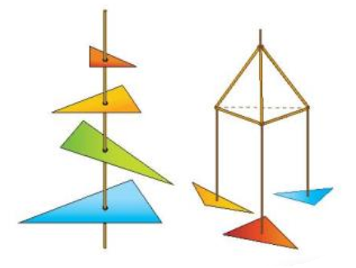

- Lớp trưởng có thể dùng một thanh gỗ dài để ghép các sản phẩm của mỗi nhóm thành giàn hoa tam giác của cả lớp.

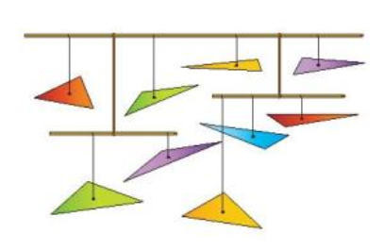

* Hướng dẫn tự học:

- Ôn lại các kiến thức đã học trong Chương 8:

+ Góc và cạnh của một tam giác.

+ Tam giác bằng nhau.

+ Tam giác cân.

+ Đường vuông góc và đường xiên.

+ Đường trung trực của một đoạn thẳng.

+ Tính chất ba đường trung trực, trung tuyến, đường cao, đường phân giác của tam giác.

- Chuẩn bị “Bài tập cuối chương 8”.